Republica Moldova
Primaria mun. Soroca

C/F 1007601001514

Aprobat
Primar mun. Soroca
Lilia Pilipețchii

__________

PRIMĂRIA MUNICIPIULUI SOROCA

CAIET DE SARCINI
pentru achiziția contractului de servicii având ca obiect
,,Lucrări de infrastructură privind edificarea monumente de for public: „Nicolae Bulat” – în scuarul Cetății Soroca, „Bustul lui Ion Druță” – în Parcul „Mihai Eminescu” (Aleea Clasicilor) și „Grigore Vieru cu maica sa și cartea”, implementat prin Programul Interreg NEXT România–Republica Moldova 2021–2027, Proiect (cod ROMD00596), finanțat de Uniunea Europeană și cofinanțat de Primăria municipiului Soroca – Partener 2
Beneficiar | Primăria municipiului Soroca
Program / proiect | CRAFT – Cross-border Revival and Advancement of Future Traditions, implementat în cadrul Programului Interreg NEXT România – Republica Moldova 2021–2027
Obiectul achiziției | Lucrări de infrastructură privind edificarea monumente de for public: „Nicolae Bulat” – în scuarul Cetății Soroca, „Bustul lui Ion Druță” – în Parcul „Mihai Eminescu” (Aleea Clasicilor) și „Grigore Vieru cu maica sa și cartea”
Data elaborării | august 2026

1. Introducere și scopul achiziției
Prezentul caiet de sarcini stabilește cerințele tehnice, funcționale, artistice, constructive și organizatorice privind executarea lucrărilor de infrastructură necesare edificării a trei monumente de for public în municipiul Soroca, în cadrul proiectului CRAFT – Cross-border Revival and Advancement of Future Traditions, implementat prin Programul Interreg NEXT România–Republica Moldova 2021–2027.
Achiziția urmărește realizarea infrastructurii complete și a elementelor necesare amplasării monumentelor de for public dedicate personalităților Nicolae Bulat, Ion Druță și Grigore Vieru, contribuind la valorificarea patrimoniului cultural, promovarea identității locale și dezvoltarea spațiilor publice reprezentative ale municipiului Soroca.
Prezentul document definește în mod clar și transparent obligațiile executantului, cerințele minime privind calitatea lucrărilor, materialele utilizate, tehnologiile de execuție, condițiile de siguranță și durabilitate, precum și standardele care trebuie respectate pe întreaga perioadă de implementare a contractului.
Scopul principal al achiziției îl constituie executarea unor lucrări de infrastructură durabile și conforme cu documentația tehnică, care să permită instalarea și punerea în valoare a monumentelor de for public în următoarele amplasamente:
- monumentul „Nicolae Bulat” – în scuarul Cetății Soroca;
- Bustul lui Ion Druță – în Parcul „Mihai Eminescu” (Aleea Clasicilor);
- grupul statuar „Grigore Vieru cu maica sa și cartea” – în amplasamentul prevăzut prin proiect.
Prin realizarea acestor investiții se urmăresc următoarele obiective:
- amenajarea infrastructurii necesare instalării monumentelor în condiții de siguranță și stabilitate;
- integrarea armonioasă a monumentelor în peisajul urban și în cadrul arhitectural existent;
- creșterea atractivității turistice și culturale a municipiului Soroca;
- promovarea patrimoniului istoric, literar și cultural comun din spațiul transfrontalier România–Republica Moldova;
- revitalizarea spațiilor publice prin intervenții de calitate, cu impact estetic și funcțional;
- asigurarea unor lucrări executate în conformitate cu legislația Republicii Moldova, normele tehnice în vigoare și cerințele Programului Interreg NEXT România–Republica Moldova 2021–2027;
- utilizarea unor materiale și soluții constructive care să asigure rezistența în timp, costuri reduse de întreținere și protecția mediului.
Lucrările vor fi executate astfel încât să nu afecteze funcționarea normală a spațiilor publice mai mult decât este necesar, executantul fiind responsabil de organizarea șantierului, protecția elementelor existente, respectarea normelor privind securitatea și sănătatea în muncă, protecția mediului și refacerea zonelor afectate de lucrări.

2. Contextul proiectului și necesitatea investiției
Municipiul Soroca implementează, în calitate de partener în proiectul CRAFT, un pachet de intervenții în zona centrală a orașului, orientat spre îmbunătățirea calității spațiului public și valorificarea funcțiunilor culturale, turistice și comunitare ale acestuia.
Realizarea lucrărilor de infrastructură privind edificarea monumentelor de for public este necesară pentru implementarea activităților asumate de Primăria municipiului Soroca în cadrul proiectului CRAFT – Cross-border Revival and Advancement of Future Traditions, finanțat prin Programul Interreg NEXT România–Republica Moldova 2021–2027.
Investiția are drept scop amenajarea infrastructurii necesare amplasării și valorificării a trei monumente de for public dedicate personalităților marcante Nicolae Bulat, Ion Druță și Grigore Vieru, contribuind la conservarea și promovarea patrimoniului cultural, istoric și literar al municipiului Soroca și al spațiului cultural comun România–Republica Moldova.
Necesitatea executării acestor lucrări este determinată de următoarele considerente:
- implementarea obligațiilor asumate prin contractul de finanțare aferent proiectului CRAFT;
- amenajarea unor spații publice reprezentative și crearea condițiilor tehnice pentru amplasarea în siguranță a monumentelor de for public;
- îmbunătățirea aspectului urbanistic și peisagistic al municipiului Soroca prin intervenții de calitate în zone cu valoare culturală și turistică;
- valorificarea patrimoniului cultural local și promovarea personalităților care au contribuit semnificativ la dezvoltarea culturii și identității naționale;
- dezvoltarea infrastructurii culturale și turistice a municipiului, în concordanță cu obiectivele strategice de dezvoltare locală și regională;
- sporirea atractivității turistice a municipiului Soroca prin crearea unor noi puncte de interes cultural și istoric;
- asigurarea unor condiții de durabilitate, siguranță și funcționalitate pentru monumentele de for public, prin executarea unor fundații și lucrări de infrastructură conforme cu normele tehnice în vigoare.
Lucrările sunt necesare pentru realizarea unor fundații și platforme corespunzătoare, a elementelor de infrastructură și a amenajărilor aferente fiecărui amplasament, astfel încât monumentele să fie integrate armonios în spațiul public și să beneficieze de stabilitate structurală, accesibilitate și condiții corespunzătoare de exploatare pe termen lung.
Prin implementarea acestor lucrări, Primăria municipiului Soroca urmărește crearea unor spații publice cu valoare culturală și educațională, care să contribuie la consolidarea identității locale, la promovarea dialogului cultural transfrontalier și la dezvoltarea durabilă a comunității.
Proiectul este necesar și din perspectiva programului transfrontalier, deoarece contribuie la consolidarea rolului culturii și al turismului durabil în dezvoltarea economică locală. Pentru Soroca, investiția nu se rezumă la dotări punctuale, ci urmărește organizarea unei infrastructuri sociale și urbane care să susțină activități educative, recreative și de promovare a identității locale. În acest sens, proiectarea trebuie să asigure nu doar calitatea soluțiilor tehnice, ci și coerența de ansamblu între obiecte, trasee, materiale, iluminat, peisaj și modul de utilizare de zi cu zi.

3. Descrierea proiectului și a provocărilor abordate

3.1. Provocările teritoriale și funcționale abordate
În cazul municipiului Soroca, una dintre provocările majore este caracterul fragmentat al experienței urbane din zona centrală. Cetatea, parcurile și traseele de promenadă au valoare identitară ridicată, însă între ele lipsesc suficiente elemente de legătură, de orientare și de activare a spațiului public. Vizitatorul găsește obiective puternice, dar nu întotdeauna și infrastructura secundară care să îl facă să rămână mai mult, să înțeleagă mai bine locul sau să revină.
O a doua provocare este lipsa unei combinații echilibrate între funcțiunea culturală și cea de recreere. Zona centrală are nevoie de intervenții care să respecte caracterul istoric și simbolic al Sorocii, dar și să răspundă nevoilor concrete ale familiilor, copiilor, persoanelor în vârstă și ale persoanelor cu mobilitate redusă. Din acest motiv, proiectul combină intervenții de interpretare urbană și memorie locală cu obiecte de utilitate imediată: havuzuri reabilitate, loc de joacă, mobilier urban și elemente de confort ambiental.
Totodată, investiția răspunde necesității de a crea un cadru urban coerent, în care patrimoniul material și memoria personalităților culturale să fie puse în valoare prin intervenții de calitate, contribuind la educația culturală a comunității și la promovarea valorilor comune ale regiunii transfrontaliere.

4. Lucrările

4.1. Lucrările
Realizarea unei figuri sculpturale în bronz, incluzând: concepția artistică, modelarea, pregătirea tehnologică pentru turnare, turnarea în bronz, finisarea și coordonarea instalării la amplasamentul stabilit.
- Nicolae Bulat
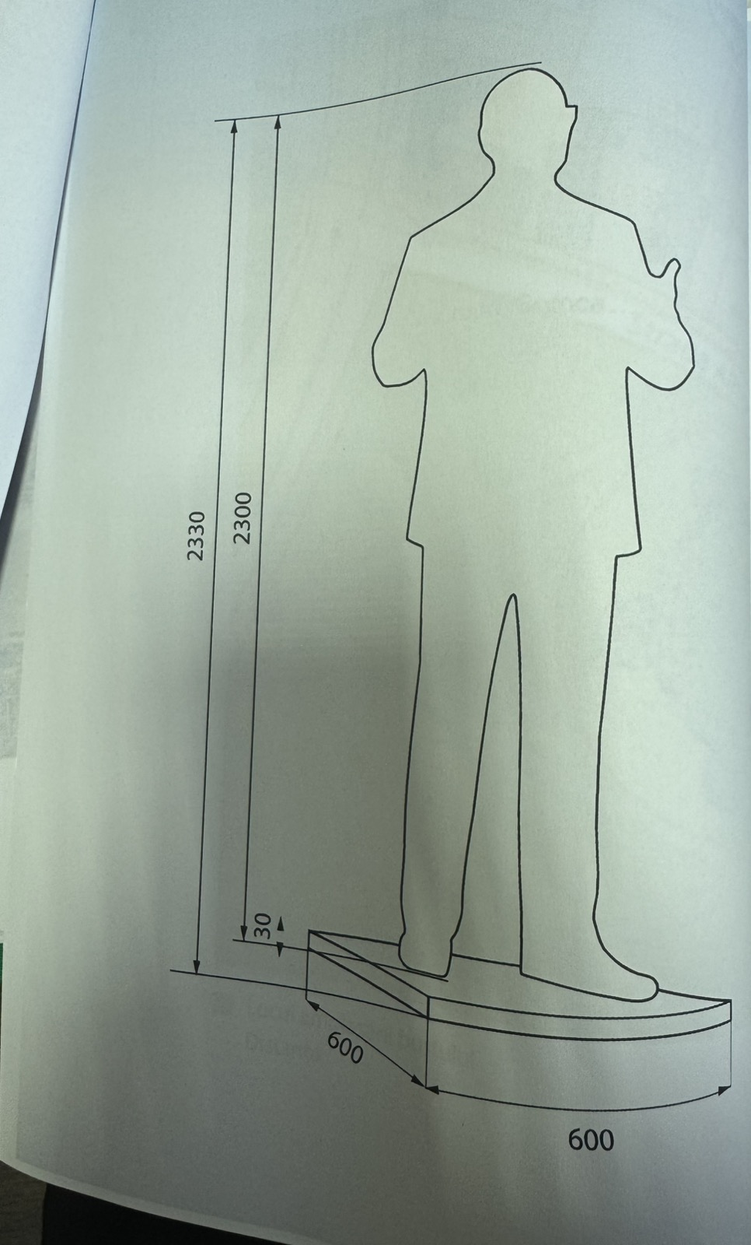

Lucrări de infrastructură privind edificarea monumente de for public: „Nicolae Bulat” – în scuarul Cetății Soroca
Nr. | Lucrări | U.m | Cantitatea conform datelor de proiect
1 | Crearea modelului bustului din material moale în mărimea operei (așezarea brută a argilei/plastelină pe scheletul din lemn și metal, modelarea în argilă/plastelină cu prelucrarea ulterioară în ipsos a bustului de 2,3 x30 (mărimi naturale) | buc | 1
2 | Crearea (transpunerea) operei sculpturale în material tare – bronz turnată (după model din ceară), scoaterea negativelor din ipsos, prelucrarea medelului din ceară, înpachetarea, topirea și evacuarea cearei, calicnarea formei de ipsos, turnarea metalului, curățarea detaliilor turnate, sudarea, prelucrarea metalului etc) | buc | 1
3 | Lucrări de modelare din ipsos a bustului cu h=2,3 m.n (Confecționarea tiparului brut cu turnarea modelului din ipsos, confecționarea tiparelor curate de ipsos din bucăți, turnarea modelului din ipsos în tepare curate) | buc | 1
4 | Supraveghere și conducerea de autor pentru crearea operei sculpturale din material tare | h-ore | 1
5 | Confecționarea postamentului, montarea, amenajarea terenului aferent | buc | 1
Materiale pentru edificarea monumentului
1 | Ipsos de modelat | kg | 80
2 | Ipsos G5 | kg | 200
3 | Ceară de albine | kg | 50
4 | Energie electrică | kWt | 650
5 | Bronz pentru turnare | kg | 120
6 | Sîrmă de bronz pentru sudare | kg | 4
7 | Argoz gazos, calI | buc | 1
8 | Discuri de tăiat și șlefuire 125x22x1,2 | buc | 15
9 | Nisip cuarțos de aghires pentru turnătorie simpl. Spal S3965 | kg | 200
10 | Transport | km | 3600
Creație artistică

- Ion Druță
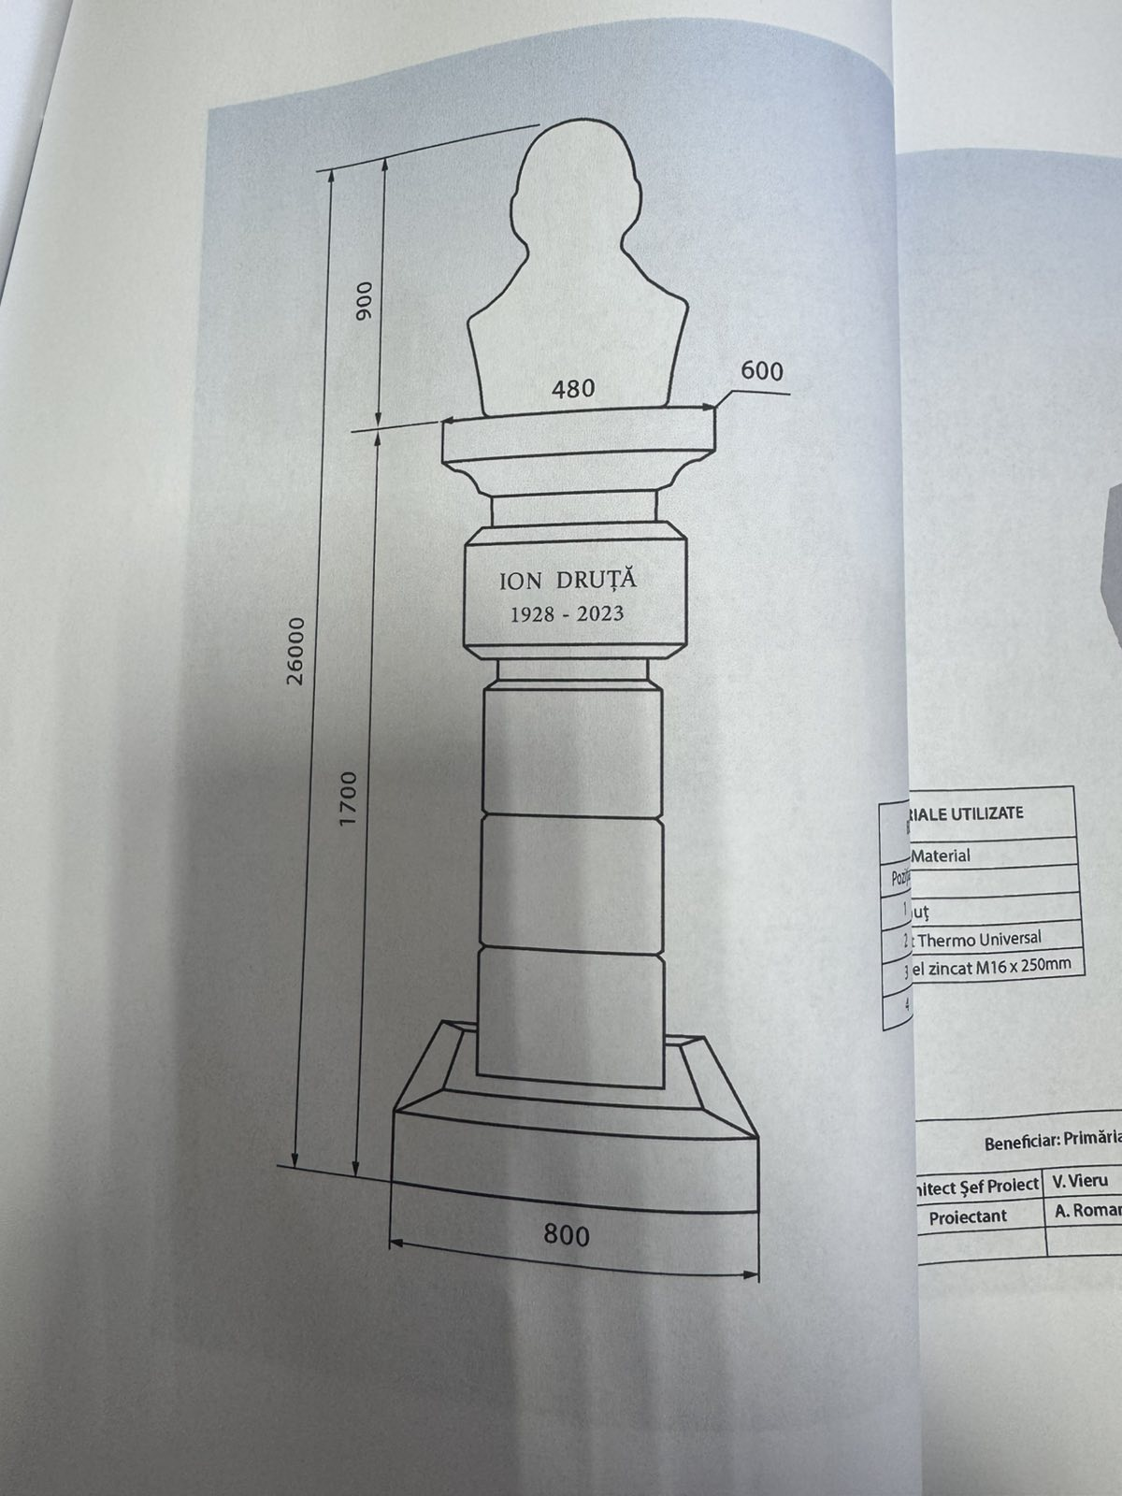

Lucrări de infrastructură privind edificarea monumente de for public: „Bustul lui Ion Druță” – în Parcul „Mihai Eminescu” (Aleea Clasicilor)
Nr. | Lucrări | U.m | Cantitatea conform datelor de proiect
1 | Crearea modelului bustului din material moale în mărimea operei (așezarea brută a argilei/plastelină pe scheletul din lemn și metal, modelarea în argilă/plastelină cu prelucrarea ulterioară în ipsos a bustului de 2,6 (mărimi naturale) | buc | 1
2 | Crearea (transpunerea) operei sculpturale în material tare – bronz turnată (după model din ceară), scoaterea negativelor din ipsos, prelucrarea medelului din ceară, înpachetarea, topirea și evacuarea cearei, calicnarea formei de ipsos, turnarea metalului, curățarea detaliilor turnate, sudarea, prelucrarea metalului etc) | buc | 1
3 | Lucrări de modelare din ipsos a bustului cu h=2,6 m.n (Confecționarea tiparului brut cu turnarea modelului din ipsos, confecționarea tiparelor curate de ipsos din bucăți, turnarea modelului din ipsos în tepare curate) | buc | 1
4 | Supraveghere și conducerea de autor pentru crearea operei sculpturale din material tare | h-ore | 1
5 | Confecționarea postamentului, montarea, amenajarea terenului aferent | buc | 1
Materiale pentru edificarea monumentului
1 | Ipsos de modelat | kg | 120
2 | Ipsos G5 | kg | 260
3 | Ceară de albine | kg | 70
4 | Energie electrică | kWt | 880
5 | Bronz pentru turnare | kg | 160
6 | Sîrmă de bronz pentru sudare | kg | 6
7 | Argoz gazos, calI | buc | 1
8 | Discuri de tăiat și șlefuire 125x22x1,2 | buc | 25
9 | Nisip cuarțos de aghires pentru turnătorie simpl. Spal S3965 | kg | 290
10 | Transport | km | 3900
Creație artistică

- Grigore Vieru cu maica
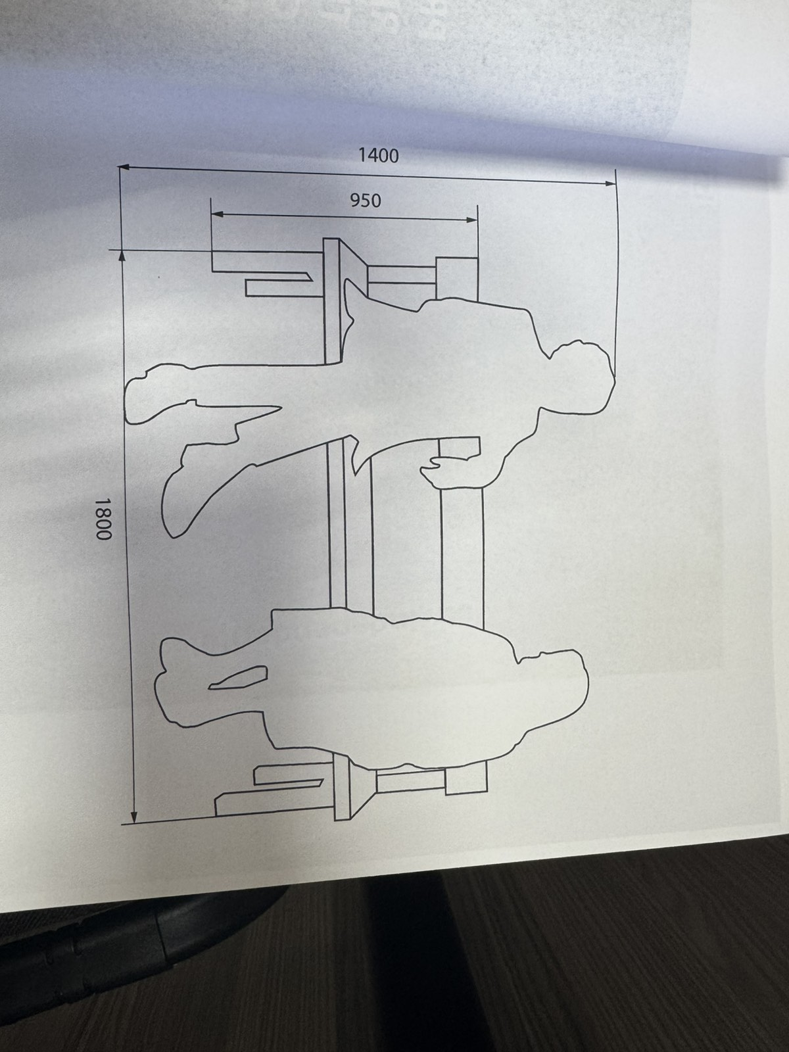

Lucrări de infrastructură privind edificarea monumente de for public:
„Grigore Vieru cu maica sa și cartea,,
Nr. | Lucrări | U.m | Cantitatea conform datelor de proiect
1 | Crearea modelului bustului din material moale în mărimea operei (așezarea brută a argilei/plastelină pe scheletul din lemn și metal, modelarea în argilă/plastelină cu prelucrarea ulterioară în ipsos a bustului de 1,4x1,8 (mărimi naturale) | buc | 1
2 | Crearea (transpunerea) operei sculpturale în material tare – bronz turnată (după model din ceară), scoaterea negativelor din ipsos, prelucrarea medelului din ceară, înpachetarea, topirea și evacuarea cearei, calicnarea formei de ipsos, turnarea metalului, curățarea detaliilor turnate, sudarea, prelucrarea metalului etc) | buc | 1
3 | Lucrări de modelare din ipsos a bustului cu h=1,4x1,8 m.n (Confecționarea tiparului brut cu turnarea modelului din ipsos, confecționarea tiparelor curate de ipsos din bucăți, turnarea modelului din ipsos în tepare curate) | buc | 1
4 | Supraveghere și conducerea de autor pentru crearea operei sculpturale din material tare | h-ore | 1
5 | Confecționarea postamentului, montarea, amenajarea terenului aferent | buc | 1
Materiale pentru edificarea monumentului
1 | Ipsos de modelat | kg | 250
2 | Ipsos G5 | kg | 390
3 | Ceară de albine | kg | 145
4 | Energie electrică | kWt | 1350
5 | Bronz pentru turnare | kg | 390
6 | Sîrmă de bronz pentru sudare | kg | 16
7 | Argoz gazos, calI | buc | 1
8 | Discuri de tăiat și șlefuire 125x22x1,2 | buc | 50
9 | Nisip cuarțos de aghires pentru turnătorie simpl. Spal S3965 | kg | 4800
10 | Transport | km | 4900
Creație artistică

5. Etapele realizării lucrării

- Conceptul artistic și schița
- Autorul va elabora conceptul artistic al lucrării, incluzând soluția tematică, compozițională și volumetrică.
- Schița poate fi realizată în variantă grafică sau sub formă de machetă volumetrică

- Modelul de lucru (machetă dezvoltată)
- Realizarea modelului tridimensional în material moale (lut, plastilină sau echivalent), la dimensiune de până la 1 m.
- Modelul reflectă proporțiile, expresivitatea plastică și structura compozițională a lucrării.

- Modelul la mărime naturală (scară 1:1)
- Execuția modelului la scară naturală în material moale.
- Modelul la scară 1:1 constituie forma artistică finală și baza tehnică pentru turnarea
în bronz.

- Pregătirea pentru turnare
- Realizarea tiparelor și a modelului intermediar necesar procesului de turnare.
- Predarea modelului turnătoriei pentru transpunerea în bronz.

- Turnarea și finisarea în bronz
- Execuția în bronz prin procedeu tehnologic specific (ex. ceară pierdută).
- Procesul include: turnare, asamblare, sudură, cizelare, patinare și finisare finală.

- Instalarea lucrării
- Coordonarea artistică și supravegherea tehnică la amplasamentul stabilit.

- Drepturile de autor
- Drepturi morale
- Autorul își păstrează drepturile morale asupra operei.
- Beneficiarul are obligația de a menționa numele autorului pe lucrare și în toate materialele oficiale (plăcuță, comunicate, materiale promoționale).
- Drepturi patrimoniale
- Dreptul de utilizare publică prin amplasarea permanentă în spațiul stabilit este transmis beneficiarului.
- Reproducerea imaginii operei în scopuri necomerciale este permisă.
- Orice reproducere în scop comercial necesită acord scris al autorului.
- Integritatea operei
- Beneficiarul nu poate modifica, altera sau interveni asupra operei fără acordul scris al autorului.
- Lucrările de restaurare sau recondiționare se vor realiza cu consultarea autorului sau a unui specialist desemnat.
Observație administrativă importantă
- Modelul la scară 1:1 reprezintă creația artistică originală.

6. Cadrul legal și normativ aplicabil
Monumentele de for public v-or fi edificate conform regulilor Programului Interreg NEXT și tratatelor internaționale aplicabile, ținînd cont de Regulamentul de organizare și desfășurara a concursului de selectare a autorului monumentelor de for public ,,Nicolae Bulat”, ,,Bustul lui Ion Druță”, ,,Grigore Vieru cu maica sa și cartea” aprobal în baza deiziei Consiliului municipal nr. 25/12 din 11 mai 2026. Ordinul 429a ,,Cu privire la înființarea monumentului de for public ,,Statuia lui Nicolae Bulat”, pe terenul cu nr. cadastral 7801118.609, situat pe str. Petru Rareș, mun. Soroca”. Ordinul 429b ,,Cu privire la înființarea monumentului de for public ,,Compoziția sculpturală Grigore Vieru cu maica sa și cartea,, în incinta percului ,,Gigore Vieru,, str. Independenței, mun. Soroca, pe terenul cu nr. cadastral 07801112.414”, Ordinul 429c ,,Cu privire la înființarea monumentului de for public ,,Bustul lui Ion Druță” în incinta Aleii Clasicilor din parcul ,,Mihai Eminescu”, str. Alexandru cel Bun, mun. Soroca, pe terenul cu nr. cadastral 7801111.451.”

Asistent manager de proiect,
Ghenadie TUDOS /_______________________/

